MANUAL DE USUARIO DE POINT SALE SOFT



EL SISTEMA DE ADAPTADO PARA UN MEDIO DE MECANISMO DE MEJORIAS PARA EL USUARIO

Aquí podemos obtener lo que son las transacciones diarias como son las cuentas por pagar cuentas por cobrar, manejo de inventario registro de pedido devoluciones manejar clientes, empleados y proveedores.

Lo primero es preparar lo que es los usuarios estos usuarios dependiendo a la opción que quiere el administrador del sistema que el usuario controle las partes fundamentales del sistema

Hay tres niveles de usuario

ADMINISTRADOR
SUPERVISOR
AGENTE

Un usuario administrador es aquel que tiene todos los menús del sistema a su favor como sus nombre lo indica es quien manda y dispone en el sistema

Un usuario supervisor es el aquel que tiene los atributos que el administrador quiera que el supervisor trabaje en el sistema

Un usuario Agente es un usuario común por la razón que este solo puede insertar información y no puede modificar acción alguna

Conociendo el sistema

Lo primero es que al iniciar el sistema lo primero es logearse
Que no es más que tener una clave de acceso al sistema para poder realizar operaciones en el mismo

Al momento de entrar al entorno del sistema podemos notar lo que son los menús principales ósea que son los que contienen submenús integrados en cada una de las pestañas
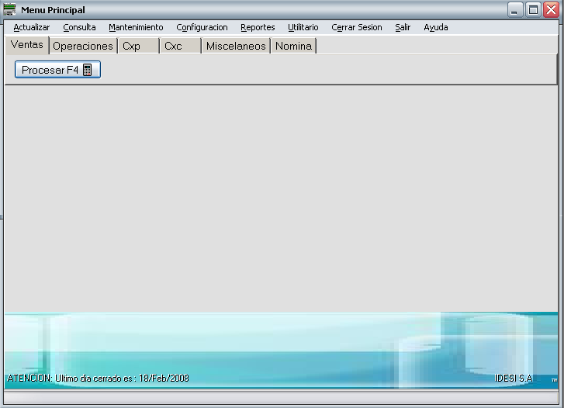

El primer menú es el de actualizar que es donde podemos ver las opciones de crear empleados, proveedores, clientes, inventario, histórico de inventario y tipo de inventario

El segundo menú es el menú de consulta aquí se consulta el inventario histórico y los debitos y créditos aplicados a las facturas

El tercero es el menú de mantenimiento que es donde se cambia las claves de usuario y el control de posteo del sistema

Cuarto es el menú de configuración que es donde se configura la compañía los usuarios los diferentes comprobantes fiscales e intereses

El quinto podemos ver los reportes de ventas cxc por día por mes resumen de ventas y resumen administrativo de ventas por mes etc.

El sexto utilitario es donde se encuentra una calculadora integrada

El séptimo es el de cerrar sección este menú es muy importante por la razón de que el operador tiene que cada ves que no va a estar en sus equipo físico debe cerrar su sección

El octavo es el menú de salir

Debajo de los menús principales ahí 5 submenú de acceso rápido como son ventas, operaciones, cxc, cxp, misceláneos y nomina

El primero contiene la siguiente ventana que es la de ventas

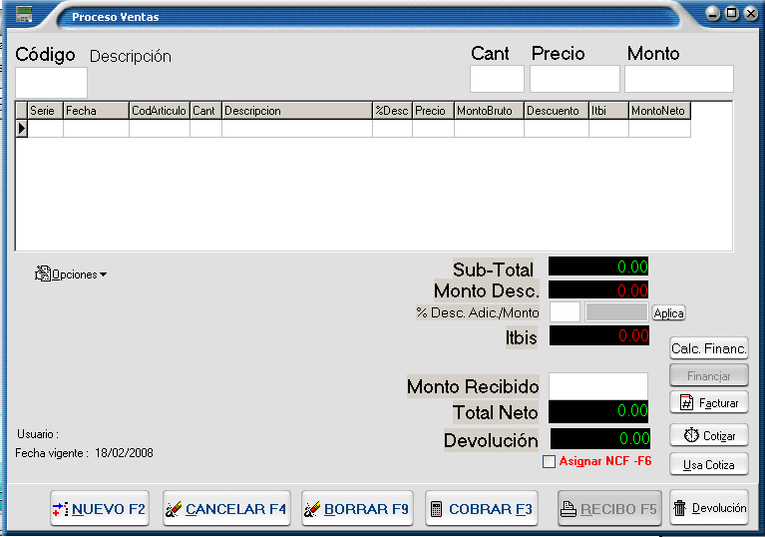

Aquí se hacen diversas operaciones como son hacer ventas de contado
Que es la que el cliente viene a comprar con dinero en efectivo las ventas de contado se procesan de la siguiente manera

Primero presionamos la tecla F2 luego podemos seleccionar el artículo por nombre por código o descripción en el campo que dice código

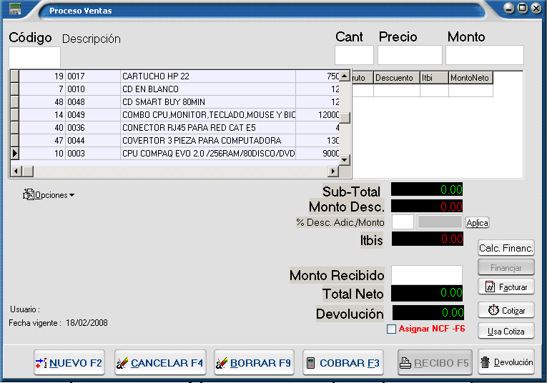
Al seleccionar un articulo luego le colocamos las unidades de venta y presionamos enter el siguiente paso es que si vamos a efectuar un pago inmediato presionamos la tecla F3 te llevara al campo de pago presionas la tecla enter y luego F5 y el sistema guardara la venta y le genera un ticket al cliente con cuanto pago

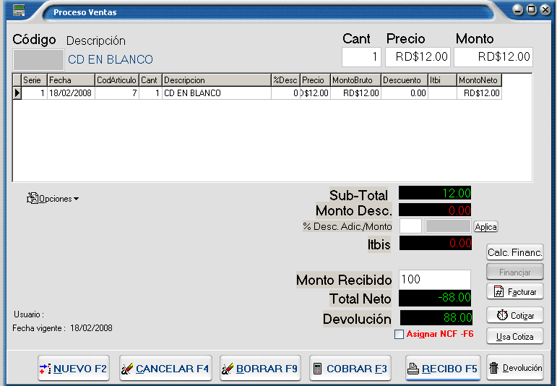

Este es el ticket de impresión del cliente final

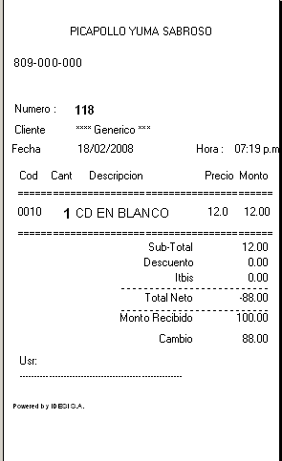

También le puede aplicar descuento en venta con los pasos siguientes primero se llama el articulo se presiona enter y antes de y al campo de monto vamos al campo de descuento y presionamos el botón aplica ponemos el monto de descuento y terminamos el proceso normal F3 ponemos el monto recibido enter y por ultimo F5

El segundo método de ventas es a crédito o financiado aquí se llama el articulo y en ves de facturar normalmente seleccionamos el botón situado a la derecha de la pantalla que dice calcular financiamiento al presionar este botón, el sistema le traerá una pantalla donde el operador tiene que seleccionar el cliente luego seleccionado el cliente debe de aceptar en el botón de debajo de la pantalla, y luego le colocas el modo de financiamiento

Aquí se selecciona el cliente a quien el operador le va a facturar
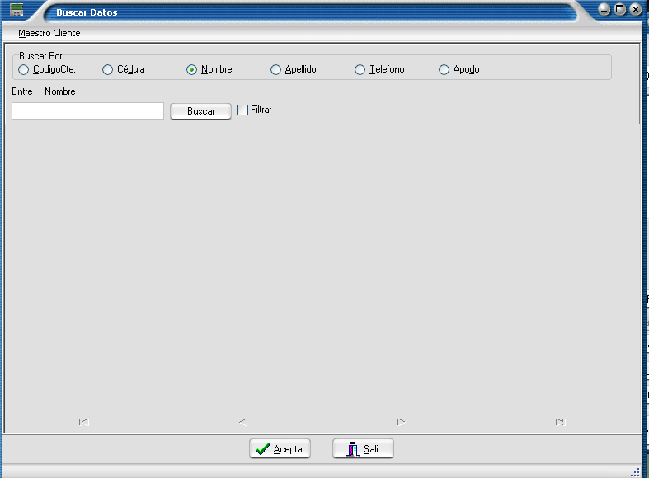

Esta es la ventana donde se procesa el financiamiento
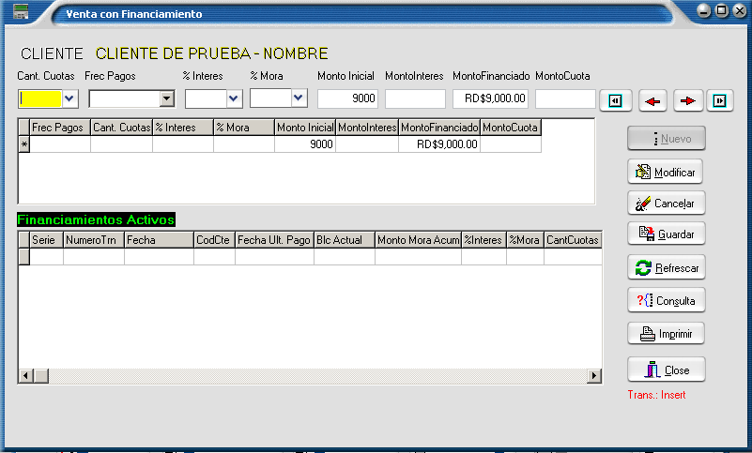

Esta es la pantalla de financiamiento aquí se coloca la cantidad de cuotas el método de pago sea mensual quincenal, semanal o diario, luego los interés la mora y la cantidad de monto de inicial del efecto a comprar, simultáneamente el sistema a medida de ir llenando los campos le dará el monto de interés y el monto de financiamiento y el monto de cada cuota a pagar dependiendo el concepto de la frecuencia de pago que el usuario allá seleccionado.

Pantalla de selección de comprobantes fiscales
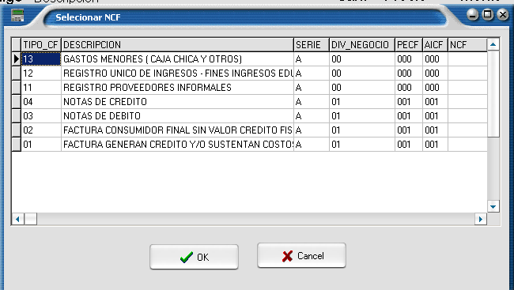
Aquí es donde se toma el número de comprobante fiscal correspondiente al cliente que va a efectuar la transacción.

Este es el modelo de la factura de financiamiento donde le indica el monto financiado y las características del articulo tomado por el cliente.

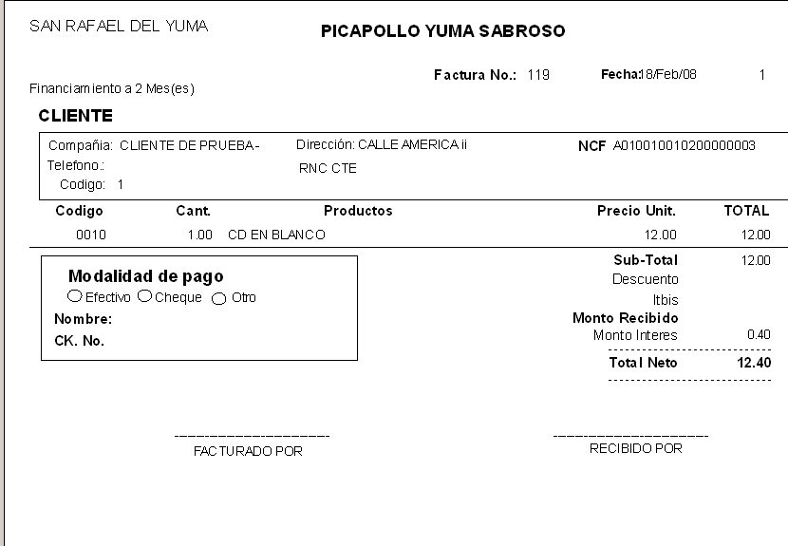

Aquí es donde se crean los proveedores como se entra a esta ventana
1ero seleccionamos el submenú Operaciones
2do. La pestaña que despliega el submenú la primera estos proveedores
3ero. Seleccionamos y aparecerá esta ventana seleccionamos nuevo completamos los datos del proveedor y por ultimo el botón Salvar y el sistema le asigna un numero secuencial para ese proveedor.

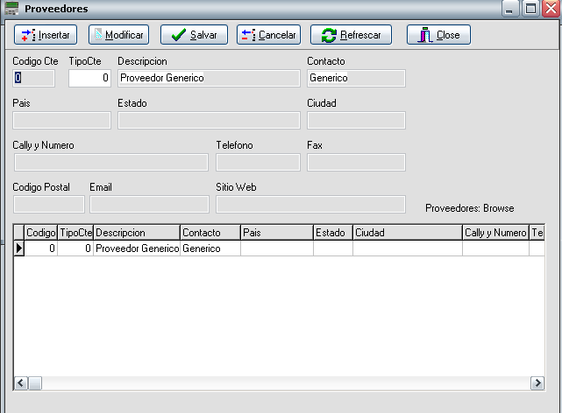
Como entramos a esta ventana el proceso luego en submenu actualizar seleccionamos registro de pedidos.

Esta es la ventana de registro de pedidos
Como se procesa un pedido
1 se pone el número de factura del pedido luego seleccionamos al proveedor
2 se coloca el cursor del Mouse arriba de el articulo a pedir y el sistema le pedirá de que tipo de transacción quiere hacer si es una entrada, salida o devolución

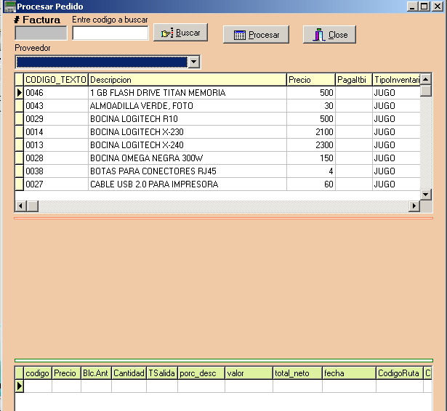

Aquí pueden ver un proceso
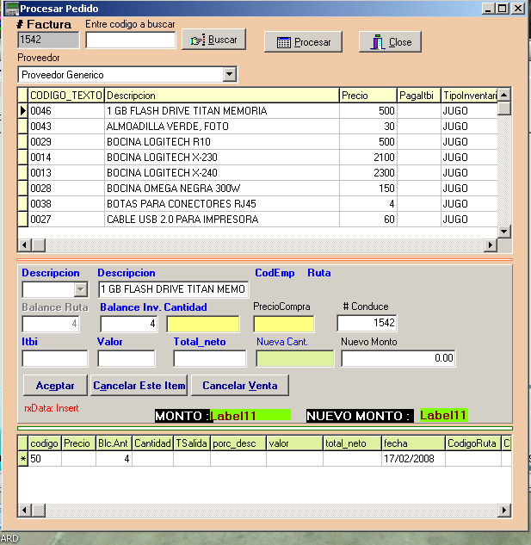

Aquí tenemos la ventana de cotización
Para llegar a ella en submenú Operaciones seleccionamos la pestaña Consulta y ahí encontraremos la ventana de cotizaciones esta contiene datos a medida de que el usuario allá realizado varias cotizaciones en la ventana del punto de ventas y haberlas seleccionado como cotizaciones.
Y aquí podemos utilizar ese servicio con todo el detalle de la cotización realizada por el operador
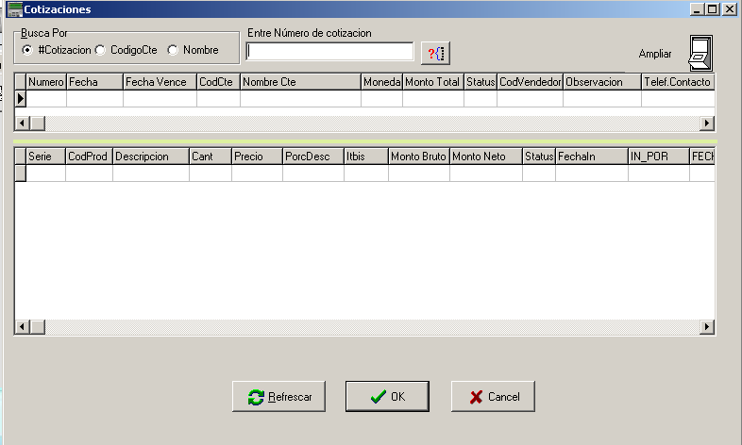

Aquí es donde se asignan las cuentas por pagar
Como llegamos a ella
- vamos al submenú CXP
- seleccionamos la pestaña actualizar
- transacciones de CxP

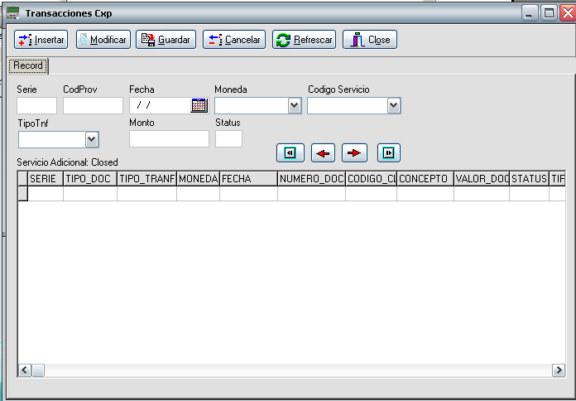

Aquí tenemos la ventana de cxp para los proveedores aquí se designa las cuentas por pagar con los balances de cada proveedor

Como accedamos a ella
- submenú CXP
- pestaña consulta
- balance proveedor

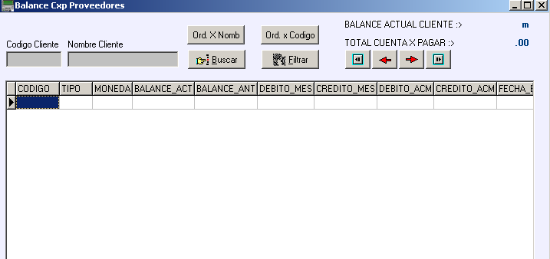

Esta es la ventana cobros de factura
Como accedemos a ella
- vamos al submenú CXC
- luego a la pestaña actualizar
- cobro de facturas
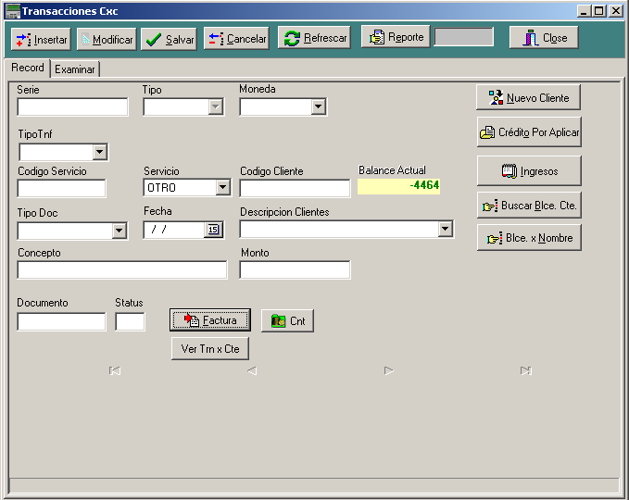

Esta es la ventana de cobro de cuotas
Como accedemos a ella
1vamos al submenú CXC
2. luego a la pestaña actualizar
3. cobro de cuotas de financiamiento
4. seleccionamos el monto si hay descuento y el sistema le dará el monto pagado
5. procesamos la transacción requerida

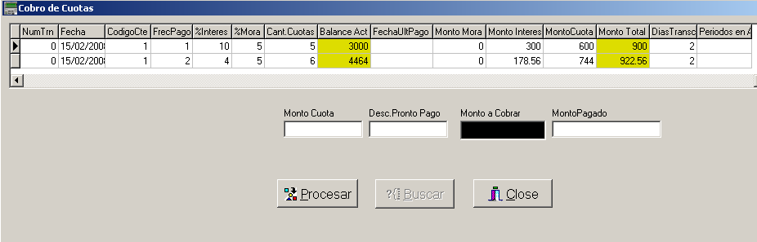

Esta es la ventana de recibos y pagos de factura
Como accedemos a ella
- vamos al submenú CXC
- luego a la pestaña actualizar
- cobro de factura
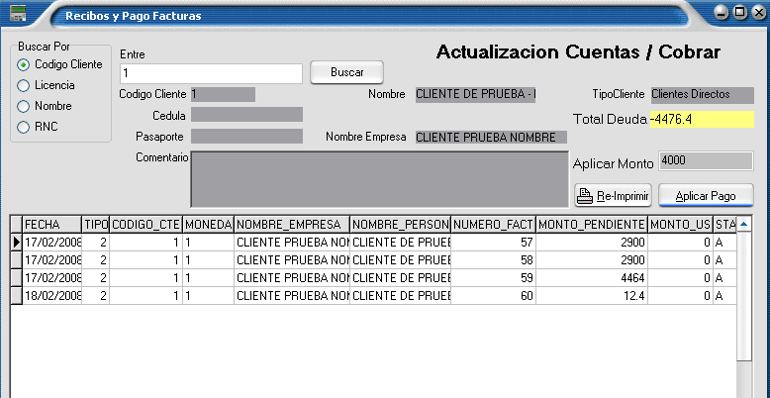

Esta es la ventana de Balance de Cuentas por Cobrar Clientes
Como accedemos a ella
- vamos al submenú CXC
2. luego a la pestaña actualizar
3. balance de cuentas por cobrar clientes
Hay podran visualizar todos los balances concernientes a los clientes

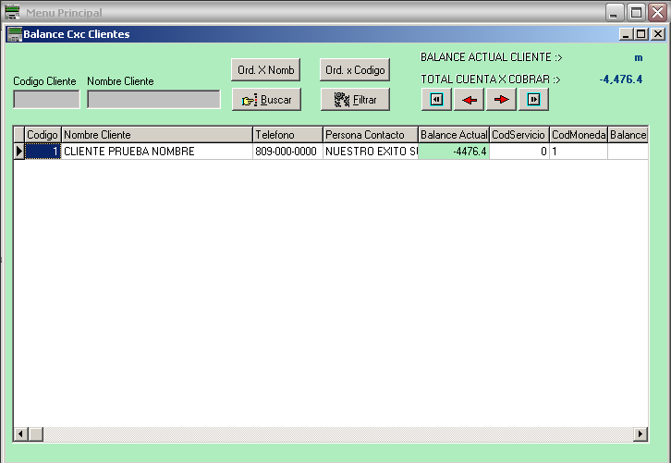

Esta es la ventana de consulta de atrasos
Como accedemos a ella
- vamos al submenu CXC
- luego a la pestaña actualizar
- cobro de factura
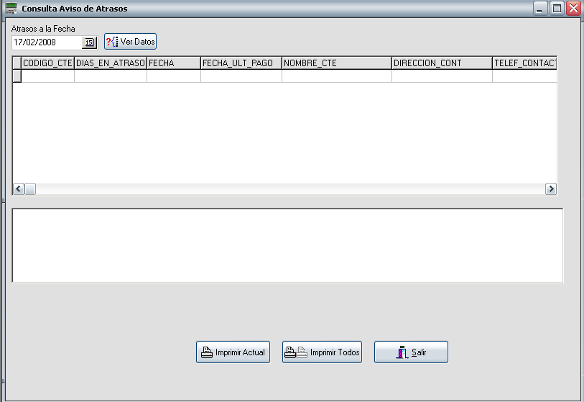

Nota el sistema le genera automáticamente todos los itbis correspondientes a las ventas realizadas en el sistema

